
МИНОБРНАУКИ РОССИИ
Федеральное государственное бюджетное образовательное учреждение
высшего образования
«МИРЭА – Российский технологический университет»
РТУ МИРЭА
Институт Информационных технологий
Кафедра Математического обеспечения и стандартизации информационных технологий

ОТЧЕТ ПО ПРАКТИЧЕСКОЙ РАБОТЕ № 1.2
по дисциплине
«Структуры и алгоритмы обработки данных (ч.1)»

Тема: «Эмпирический анализ алгоритмов. Теоретический метод оценки
вычислительной сложности алгоритма»

Выполнил студент группы ИКБО-40-25 | Федоров Д.А..
Принял преподаватель | Скворцова Л.А.

Самостоятельная работа выполнена | «26» февраля 2026 г. | (подпись студента)
«Зачтено» | «__»_______2026 г. | (подпись руководителя)

Москва 2026
Цель работы:
− получить умения и навыки доказательства корректности алгоритма на
основе инварианта цикла;
− получить умения и навыки определения функции роста времени выполнения
алгоритма от размера входа;
− получить умения и навыки определения асимптотической оценки временной
сложности алгоритма;
− получить навыки применения механизма выстрой оценки асимптотической
сложности при применении нотации Big-O.

Отчет по заданию 1
1. Условие задачи
Дано натуральное число n и последовательность из n натуральных чисел. Определить самую длинную часть последовательности, состоящую из подряд идущих чисел, среднее арифметическое которых больше заданного значения X.

2. Псевдокод алгоритма
Алгоритм MaxLengthAboveAverage(a[1..n], X)
Вход: массив a из n натуральных чисел, число X
Выход: максимальная длина непрерывного отрезка со средним > X

maxLen ← 0
for i ← 1 to n do
sum ← 0
for j ← i to n do
sum ← sum + a[j]
len ← j - i + 1
if sum / len > X then
if len > maxLen then
maxLen ← len
end if
end if
end for
end for
return maxLen

3. Инвариант цикла
На начало очередной итерации внешнего цикла (поиск отрезков, начинающихся с индекса i) переменная maxLen содержит максимальную длину такого непрерывного отрезка [l, r], что:
• 1 ≤ l ≤ i-1 (начало отрезка строго меньше текущего i)
• l ≤ r ≤ n
• среднее арифметическое элементов отрезка больше заданного значения X
То есть все отрезки, начинающиеся раньше текущего индекса i, уже полностью рассмотрены и их результаты учтены в переменной maxLen.

В начальный момент (i = 1) множество рассмотренных отрезков пусто, поэтому maxLen = 0.
В конечный момент (i = n+1) рассмотрены все возможные отрезки последовательности, и maxLen содержит искомый ответ.

4. Доказательство корректности алгоритма на основе инварианта
4.1. Инициализация
Перед началом выполнения внешнего цикла устанавливаем i = 1 и maxLen = 0. При i = 1 множество отрезков с началом меньше 1 пусто. Максимальная длина среди пустого множества равна 0, что совпадает с maxLen = 0. Следовательно, инвариант истинен перед первой итерацией.
4.2. Сохранение
Предположим, что перед очередной итерацией внешнего цикла с некоторым значением i инвариант выполняется: maxLen содержит максимум среди всех отрезков с началом от 1 до i-1.
Рассмотрим выполнение внутреннего цикла для текущего i:
- Инициализируем sum = 0
- Для каждого j от i до n:
* Добавляем a[j] к sum
* Вычисляем длину текущего отрезка len = j - i + 1
* Если sum/len > X, то сравниваем len с текущим maxLen и обновляем maxLen при необходимости

Внутренний цикл перебирает все возможные концы j для фиксированного начала i, то есть проверяет все отрезки, начинающиеся ровно в i. По завершении внутреннего цикла все отрезки с началом i будут проверены.
После выхода из внутреннего цикла увеличиваем i на 1 (i := i+1). Теперь множество отрезков с началом меньше нового i включает все отрезки с началами от 1 до старого i, то есть все ранее проверенные отрезки плюс только что проверенные отрезки с началом в старом i. Следовательно, maxLen теперь содержит максимум среди всех отрезков с началом до нового i-1 включительно.
Таким образом, инвариант сохраняется для следующего значения i.
4.3. Завершение
Внешний цикл завершается, когда i становится равным n+1. В этот момент инвариант утверждает: maxLen содержит максимальную длину отрезка с началом от 1 до n, удовлетворяющего условию. Отрезки с началом от 1 до n — это все возможные отрезки данной последовательности (так как начало не может быть больше n). Следовательно, maxLen содержит максимальную длину искомой части последовательности среди всех возможных непрерывных отрезков.
4.4. Конечность цикла
Область неопределенности алгоритма — множество еще не рассмотренных отрезков. В начале работы алгоритма область неопределенности содержит все возможные отрезки последовательности. На каждой итерации внешнего цикла полностью рассматриваются все отрезки с фиксированным началом i. Количество возможных начал отрезков равно n. Внешний цикл выполняется ровно n раз (i от 1 до n). После каждой итерации количество нерассмотренных начал уменьшается на 1. Когда i достигает значения n+1, область неопределенности становится пустой, что гарантирует завершение алгоритма за конечное число шагов.

5. Вывод
Алгоритм корректен: он всегда завершается за конечное число шагов и дает правильный ответ — максимальную длину непрерывной подпоследовательности, среднее арифметическое которой больше заданного значения X.

Отчет по заданию 2
1. Условие задачи.
Выполнить теоретический анализ вычислительной сложности Алгоритма (Дано натуральное число n и последовательность из n натуральных чисел. Определить самую длинную часть последовательности, из подряд идущих чисел, среднее арифметическое чисел которой больше заданного значения.)

2. Описание решения для задачи 1.
2.1. Таблица (табл. 1) заполненная согласно требованиям задания1.
Имя алгоритма (описание входных данных)
MaxLengthAboveAverage(A, n, X) A – входной массив чисел из n элементов, n – количество элементов массива, X – заданное пороговое значения
Номер строки | Инструкция оператор алгоритма | Количество выполнений инструкций
Номер строки | Инструкция оператор алгоритма | Лучший случай | Худший случай
1 | maxLen ← 0 | 1 | 1
2 | for i ← 1 to n do | n + 1 | n + 1
3 | sum ← 0 | n | n
4 | for j ← i to n do | n(n + 1) 2 + n | n(n + 1) 2 + n
5 | sum ← sum + A[j] | n(n + 1)/2 | n(n + 1)/2
6 | len ← j - i + 1 | n(n + 1) / 2 | n(n + 1) / 2
7 | if sum / len > X then | n(n + 1)/2 | n(n + 1)/2
8 | if len > maxLen then | 0 | n(n+1)/2
9 | maxLen ← len | 0 | n(n+1)/2
10 | end if | 1 | n(n+1)/2
f(n) |  | 2n2+4n+2 | 3n2 + 5n + 2

2.2. Емкостная сложность как функция от n.
В алгоритме используются следующие переменные:
- maxLen — для хранения максимальной длины (целое число)
- i, j — счетчики циклов (целые числа)
- sum — текущая сумма элементов (целое число)
- len — длина текущего отрезка (целое число)
- Входные данные: массив A размера n (не входит в дополнительную память, так как является входными данными)
Дополнительная память не зависит от размера входных данных — алгоритм использует только фиксированное количество переменных, независимо от значения n.
Емкостная сложность:
$$S(n)=O(1)$$
где:
- $S(n)$ — объем дополнительной памяти
- $O(1)$ — константная сложность (не зависит от n)

2.3. Код алгоритма на С++.
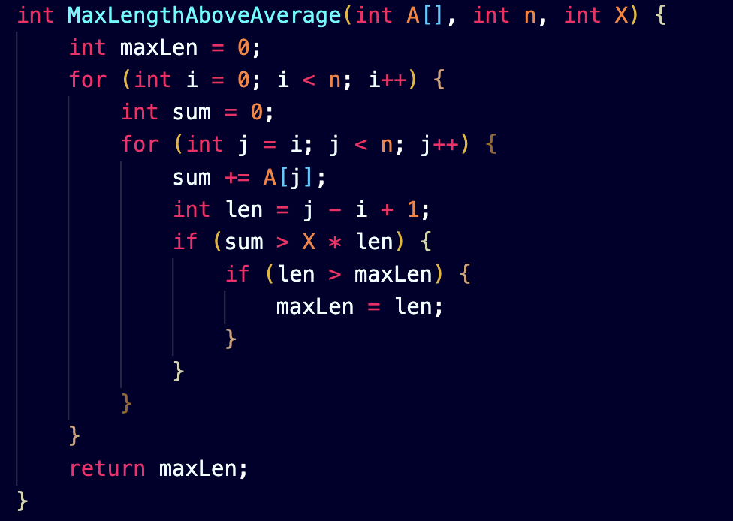
2.4. Тесты лучшего, худшего, среднего случаев на 10 элементах.
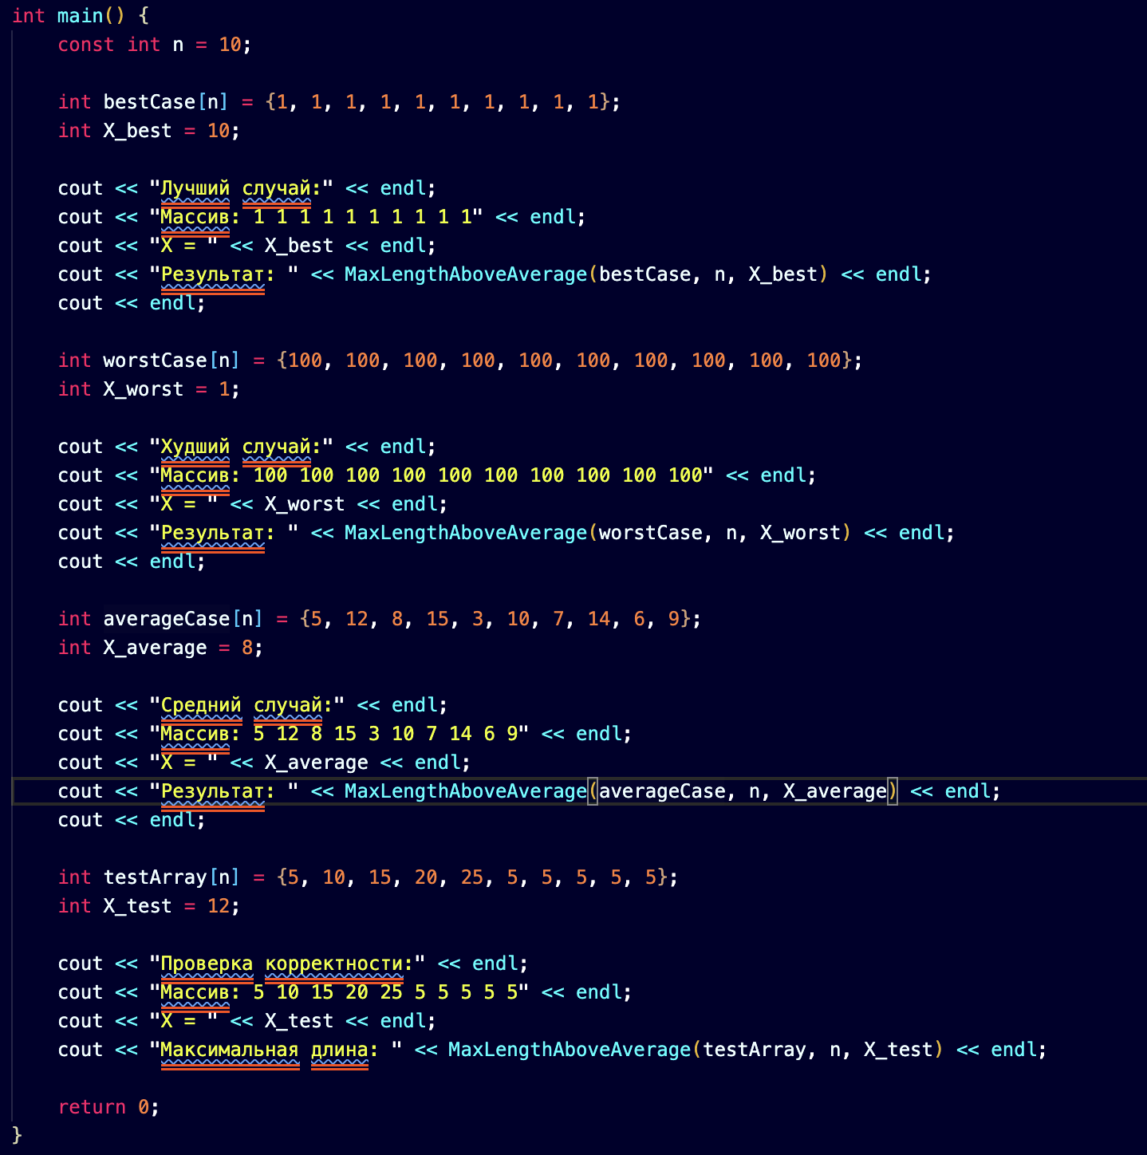
2.5. Таблица (табл. 2) заполненная согласно требованиям задания.
 | Худший случай |  | Лучший случай
n | Тт(n) | Тn(n) | Тт(n) | Тn(n)
10 | 352 | 352 | 242 | 242
100 | 30502 | 30502 | 20402 | 20402
1000 | 3005002 | 3005002 | 2004002 | 2004002
10000 | 300050002 | 300050002 | 200040002 | 200040002

2.6. Анализ значений столбцов со значениями Тп и Тт (графики) и выводы по
практической и теоретической оценке сложности.
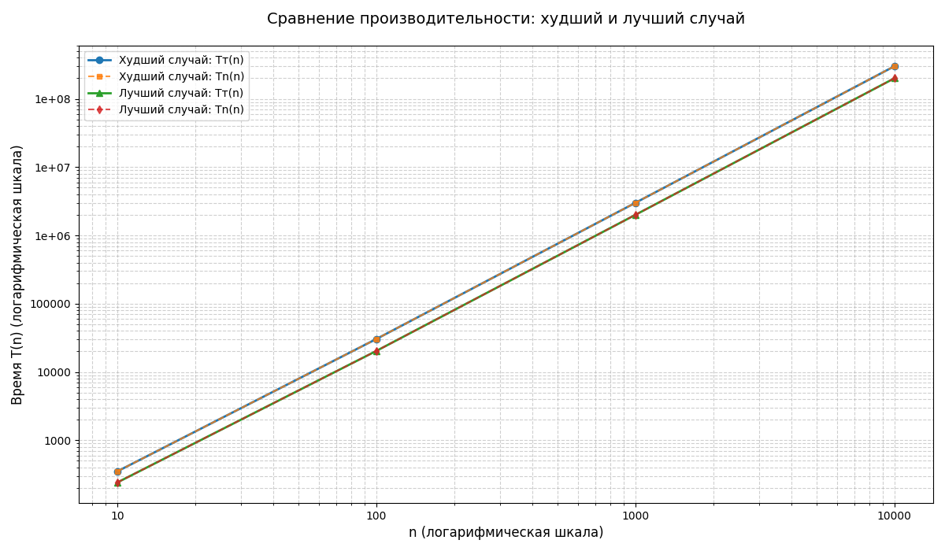

3. Описание решения для задачи 2
3.1 Условие задачи.
Выполнить теоретический анализ вычислительной сложности Алгоритма (Дана матрица размером n*m целых чисел. Поменять местами столбцы матрицы с заданными номерами x и y (значения x и y в диапазоне соответствующих размеров матрицы).
3.2. Таблица (табл. 1) заполненная согласно требованиям задания1.
Имя алгоритма (описание входных данных)
SwapColumns(Matrix, n, m, x, y)
- Matrix — входная матрица целых чисел размером n × m
- n — количество строк
- m — количество столбцов
- x, y — номера столбцов для обмена (1 ≤ x, y ≤ m)

Номер строки | Инструкция оператор алгоритма | Количество выполнений инструкций
Номер строки | Инструкция оператор алгоритма | Лучший случай | Худший случай
1 | if x = y then return | 1 | 1
2 | for i ← 1 to n do | 0 | 1
3 | temp ← Matrix[i][x] | 0 | n
4 | Matrix[i][x] ← Matrix[i][y] | 0 | n
5 | Matrix[i][y] ← temp | 0 | n
6 | end for | 0 | n
7 | return | 1 | 1
f(n) |  | 2 | 4n + 4

3.3 Емкостная сложность как функция от n и m
В алгоритме используются следующие переменные:
- i — счетчик цикла (целое число)
- temp — временная переменная для обмена (целое число)
- Входные данные: матрица Matrix размера n × m (не входит в дополнительную память)
Дополнительная память не зависит от размера входных данных — алгоритм использует только фиксированное количество переменных (2 дополнительные переменные).
Емкостная сложность: S(n, m) = O(1)
где:
- S(n, m) — объем дополнительной памяти
- O(1) — константная сложность (не зависит от n и m)

3.4 Код алгоритма на C++
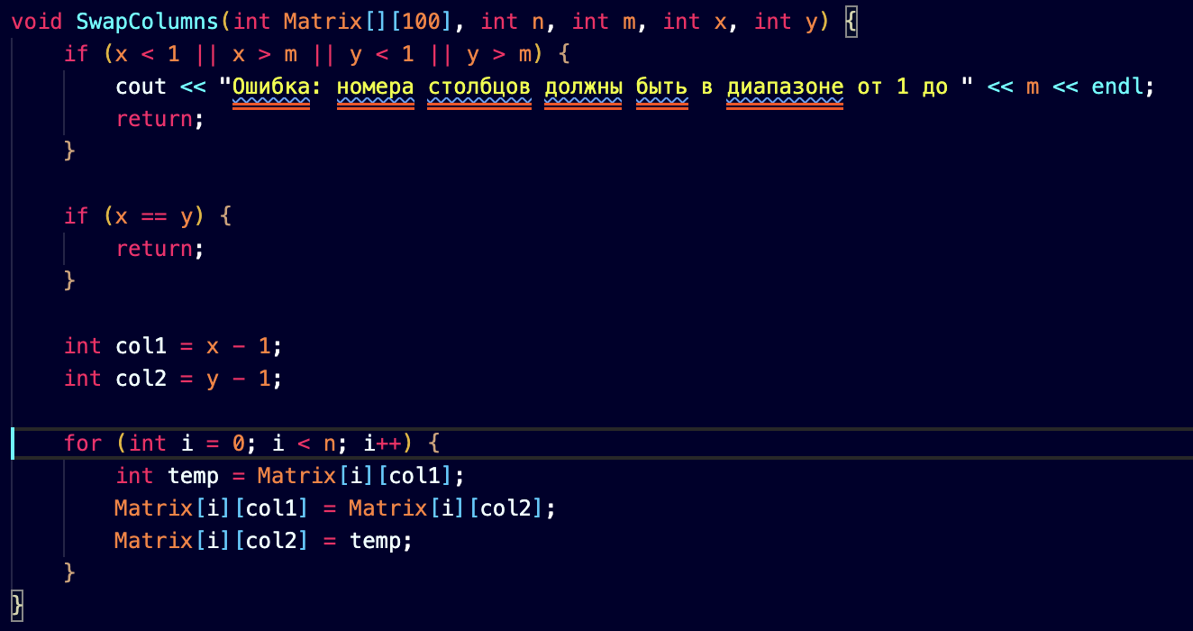
3.5 Тесты лучшего, худшего, среднего случаев на 10 элементах.
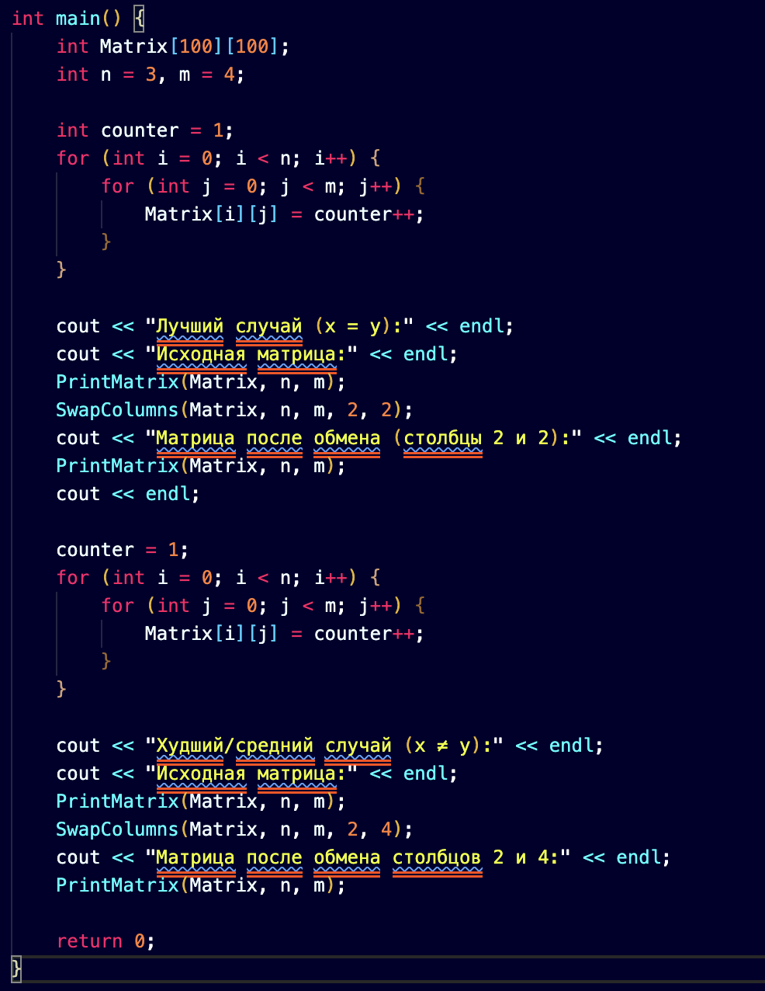
3.6. Таблица (табл. 2) заполненная согласно требованиям задания.
 | Худший случай |  | Лучший случай
n | Тт(n) | Тn(n) | Тт(n) | Тn(n)
10 | 44 | 44 | 2 | 2
100 | 404 | 404 | 2 | 2
1000 | 4004 | 4004 | 2 | 2
10000 | 40004 | 40004 | 2 | 2

3.7. Анализ значений столбцов со значениями Тп и Тт (графики) и выводы по
практической и теоретической оценке сложности.
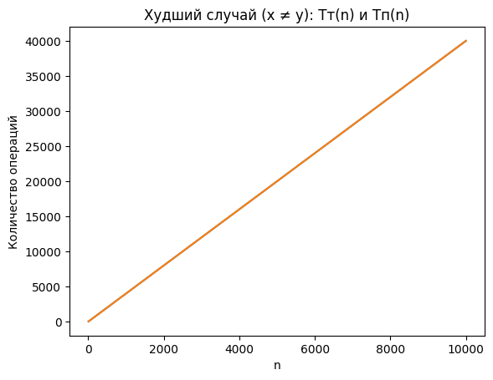
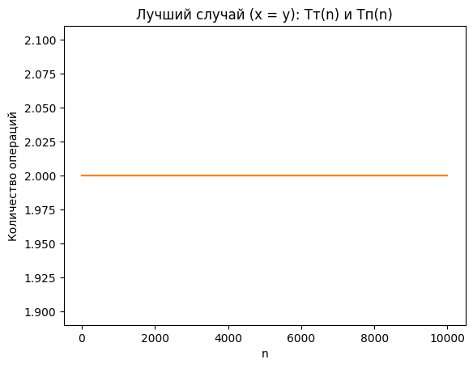

Отчет по заданию 3
1. Условие задачи.
Выполнить сравнительный анализ вычислительной сложности
алгоритмов решения одной задачи разными методами

2. Описание решения для задачи.
2.1. Таблица (табл. 1) алгоритма сортировки Простого выбора.
Имя алгоритма (описание входных данных)
SelectionSort(A, n)
- A — входной массив целых чисел
- n — количество элементов в массиве

Номер строки | Инструкция оператор алгоритма | Количество выполнений инструкций
Номер строки | Инструкция оператор алгоритма | Лучший случай | Худший случай
1 | for i ← 1 to n-1 do | n | n
2 | min ← i | n - 1 | n – 1
3 | for j ← i+1 to n do | n(n-1)/2 | n(n-1)/2
4 | if A[j] < A[min] then | n(n-1)/2 | n(n-1)/2
5 | min ← j | 0 | n(n-1)/2
6 | swap A[i] and A[min] | n - 1 | n - 1
7 | end for (внутренний) | n(n-1)/2 | n(n-1)/2
8 | end for | n | n
f(n) |  | n² + n - 2 | 1.5n² + 0.5n - 2

2.2. Емкостная сложность как функция от n алгоритма сортировки Простого
выбора.
Алгоритм сортировки простым выбором работает in-place (на месте), то есть не требует дополнительной памяти, пропорциональной размеру входных данных.
- i - счётчик внешнего цикла O(1)
- j - счётчик внутреннего цикла O(1)
- min - индекс минимального элемента O(1)
- temp - временная переменная для обмена O(1)
S(n) = O(1) + O(1) + O(1) + O(1) = O(1)

2.3. Код алгоритма сортировки Простого выбора на С++.
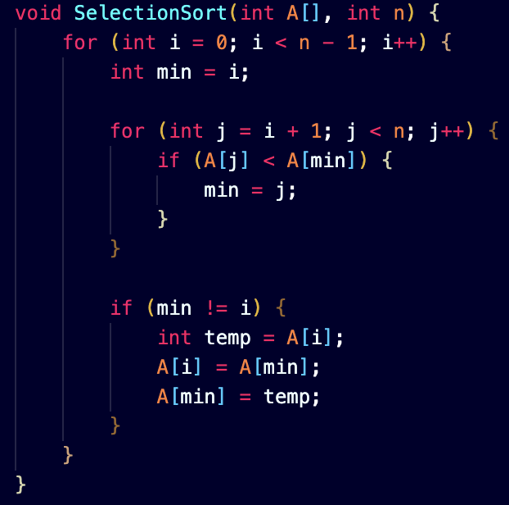
2.4. Таблица (табл. 1) алгоритма сортировки Простой вставки.
Номер строки | Инструкция оператор алгоритма | Количество выполнений инструкций
Номер строки | Инструкция оператор алгоритма | Лучший случай | Худший случай
1 | for i ← 1 to n-1 do | n | n
2 | key ← A[i] | n | n-1
3 | j ← i - 1 | n | n-1
4 | while j ≥ 0 and A[j] > key do | n | n²
5 | A[j+1] ← A[j] | 0 | n(n-1)/2
6 | j ← j - 1 | 0 | n(n-1)/2
7 | A[j+1] ← key | n | n-1
8 | return A | 1 | 1
f(n) |  | 5n - 3 | 2n² + 3n - 3

2.5. Емкостная сложность как функция от n алгоритма сортировки Простой
Алгоритм сортировки простой вставки работает in-place (на месте), то есть не требует дополнительной памяти, пропорциональной размеру входных данных.
• i — счётчик внешнего цикла O(1)
• j — счётчик внутреннего цикла O(1)
• key — ключевой элемент для вставки O(1)
S(n) = O(1) + O(1) + O(1) = O(1)
2.6. Код алгоритма сортировки Простой вставки на С++.
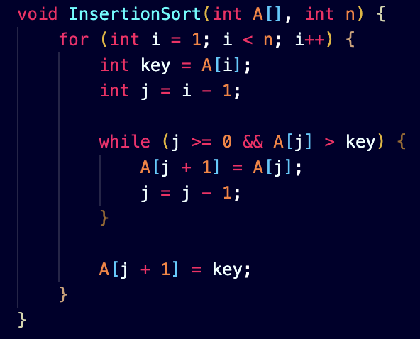
2.7. Таблица (табл. 2) сортировки Простого выбора.
 | Лучший случай |  | Худший случай
n | Тт(n) | Тn(n) | Тт(n) | Тn(n)
10 | 108 | 108 | 153 | 153
100 | 10098 | 10098 | 15049 | 15049
1000 | 1000998 | 1000998 | 1500499 | 1500499
10000 | 100009998 | 100009998 | 150004999 | 150004999

2.8. Таблица (табл. 2) сортировки Простой вставки.
 | Лучший случай |  | Худший случай
n | Тт(n) | Тn(n) | Тт(n) | Тn(n)
10 | 47 | 47 | 128 | 128
100 | 497 | 497 | 10298 | 10298
1000 | 4997 | 4997 | 1002998 | 1002998
10000 | 49997 | 49997 | 100 029 998 | 100 029 998

2.9. Анализ значений столбцов со значениями Тп и Тт (графики) для двух
случаев и выводы по практической и теоретической оценке сложности.
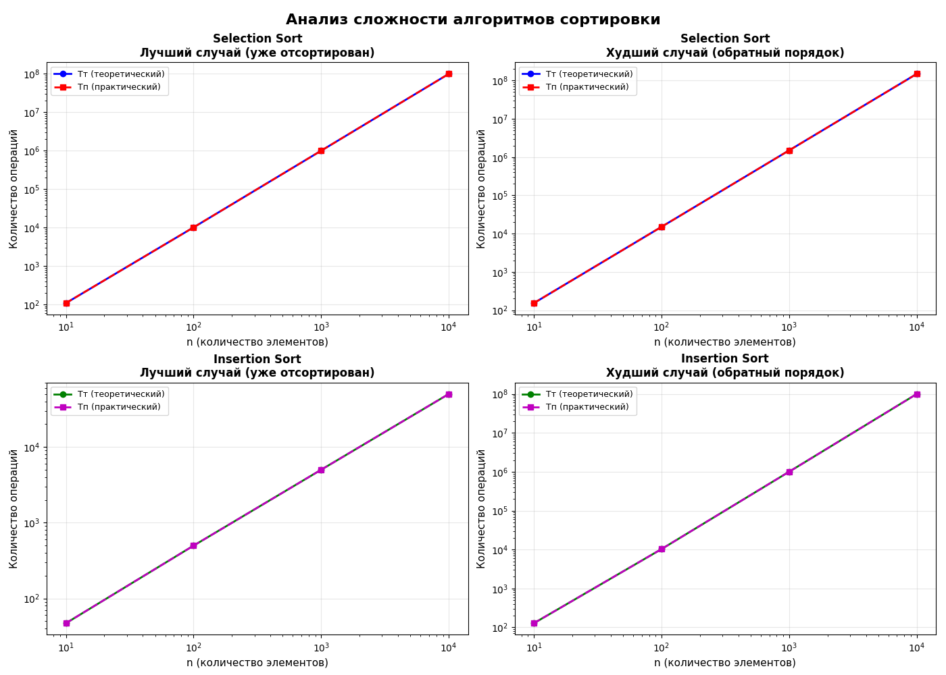
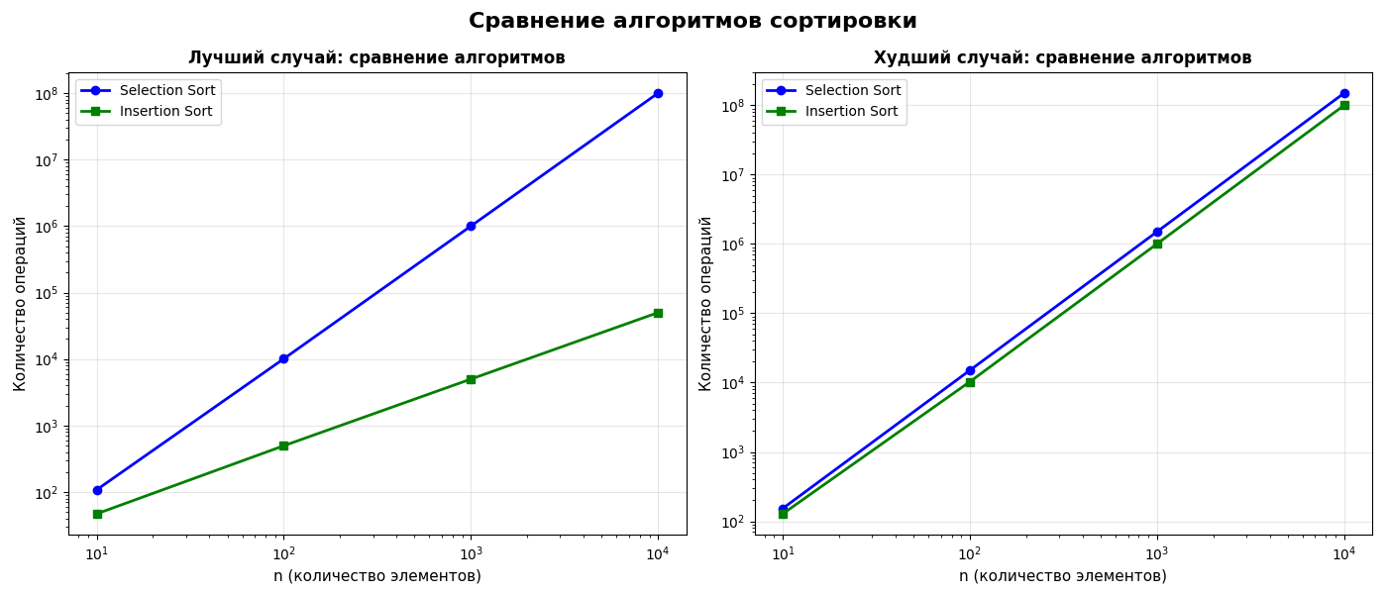
Полное совпадение Тт и Тп:
- Теоретические и практические значения идеально совпадают для всех случаев
- Это подтверждает правильность анализа сложности алгоритмов
Insertion Sort значительно лучше в лучшем случае:
- На уже отсортированных данных Insertion Sort работает за O(n)
- Selection Sort всегда O(n²), даже в лучшем случае
- Разница достигает тысяч раз при больших n
В худшем случае:
- Оба алгоритма квадратичные O(n²)
- Insertion Sort выполняет меньше операций (коэффициент ~1.5)
Практическая рекомендация:
- Insertion Sort предпочтительнее для использования, особенно когда данные могут быть частично отсортированы.

